|  |  |  |
| --- | --- | --- |
|  | | |
| Федеральное государственное бюджетное  образовательное учреждение высшего образования «Новосибирский государственный технический университет» | | |
|  | | |
| Кафедра теоретической и прикладной информатики | | |
| Лабораторная работа № 1 | | |
| по дисциплине «Введение в искусственный интеллект и логическое программирование» | | |
| **Разработка базы знаний, содержащей сведения о генеалогическом дереве** | | |
|  | | |
|  | Бригада 9 | ПМ-23 Буров Евгений |
|  |  |
|  |  |
|  |  |
|  |  |
| Преподаватели | Авдеенко Татьяна Владимировна |
|  | Целебровская Марина Юрьевна |
| Новосибирск, 2025 | | |

1. Задание

Разработать базу знаний, содержащую сведения о генеалогическом дереве вашей семьи.   
Разработать правила, отражающие следующую семантику созданной базы данных:

* *Всякий, кто имеет ребенка, – счастлив.*
* *Всякий X, имеющий ребенка, у которого есть сестра или брат, имеет двух детей.*
* *Определите отношение ВНУК (Х,Y), используя отношение РОДИТЕЛЬ.*
* *Определите отношение ТЕТЯ (Х,Y) через отношения РОДИТЕЛЬ и СЕСТРА.*

1. Генеалогическое дерево

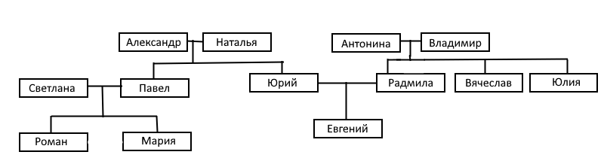

1. Перевод генеалогического дерева в базу фактов

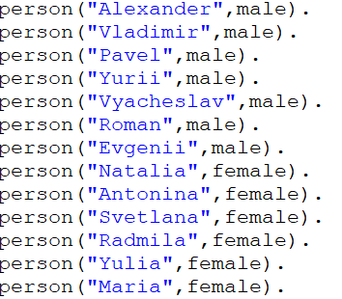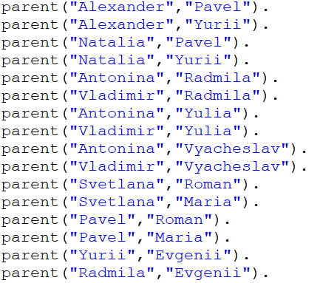

1. Составление правил искомых родственных связей в базе знаний

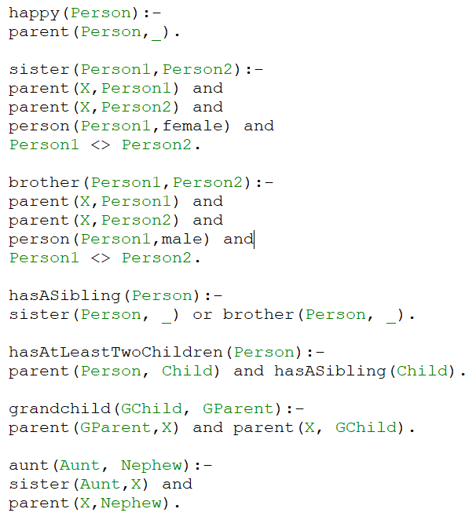

1. Примеры запросов к базе знаний и ее ответов

|  |  |  |  |
| --- | --- | --- | --- |
| *happy(Who).* | *brother(Who, _).* | *sister(Who, _).* | *hasASibling(Who).* |
|  |  |  |  |

|  |  |  |
| --- | --- | --- |
| *brother(Who,_) and sister(Who,_).* | *brother(_,Who) and sister(_,Who).* | *hasAtLeastTwoChildren(Who).* |
|  |  |  |

|  |  |  |  |
| --- | --- | --- | --- |
| *grandchild(_, Grandparent).* | *grandchild(Grandchild, _).* | *aunt(Aunt,_).* | *aunt(_,HasAnAunt).* |
|  |  |  |  |

1. Листинг разработанной базы знаний на языке Пролог

